Φύλλο Εργασίας 2

Κεφάλαιο2-Το εσωτερικό του Η/Υ
Τροφοδοτικό– Μητρική πλακέτα – CPU
Πηγή: http://photodentro.edu.gr

Οι υπολογιστές αποτελούνται από πολλά ηλεκτρονικά εξαρτήματα. Κάθε εξάρτημα έχει ειδικό ρόλο στη λειτουργία του υπολογιστή. Όλα όμως έχουν σχεδιαστεί, για να συνεργάζονται, έτσι ώστε ο υπολογιστής να λειτουργεί ως ενιαίο σύνολο (υπολογιστικό σύστημα). Η γνώση, σε ένα πρώτο επίπεδο, της λειτουργίας των μερών του υπολογιστή είναι σημαντική, γιατί έτσι μπορούμε να τον χειριστούμε καλύτερα, αλλά και να κάνουμε πιο ασφαλή και αποδοτική την εργασία μας.
Αν ανοίξουμε την Κεντρική Μονάδα ενός προσωπικού υπολογιστή, μπορούμε να παρατηρήσουμε τα διάφορα εσωτερικά του μέρη.

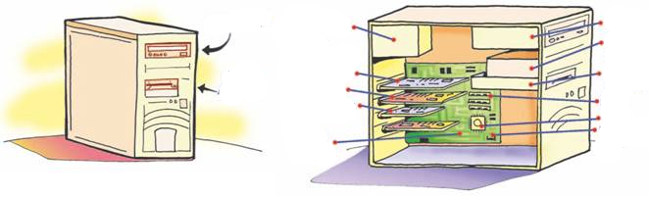
Δραστηριότητα 1
Αρχικά χωριστείτε σε ομάδες των 2-3 ατόμων.
Υπάρχει ανοικτός ένας παλιός Η/Υ στο εργαστήριο Πληροφορικής για να τον μελετήσετε. Ανοίγοντας την Κεντρική Μονάδα (κουτί) ενός Η/Υ ποια ηλεκτρονικά εξαρτήματα, εσωτερικές κάρτες και ποιες θύρες σύνδεσης στο πίσω μέρος του αναγνωρίζετε; Σημειώστε παρακάτω την απάντησή σας.

Απάντηση:

Δραστηριότητα 2
Συμπληρώστε τα εξαρτήματα που αναγνωρίζετε με βάση την παρακάτω εικόνα.

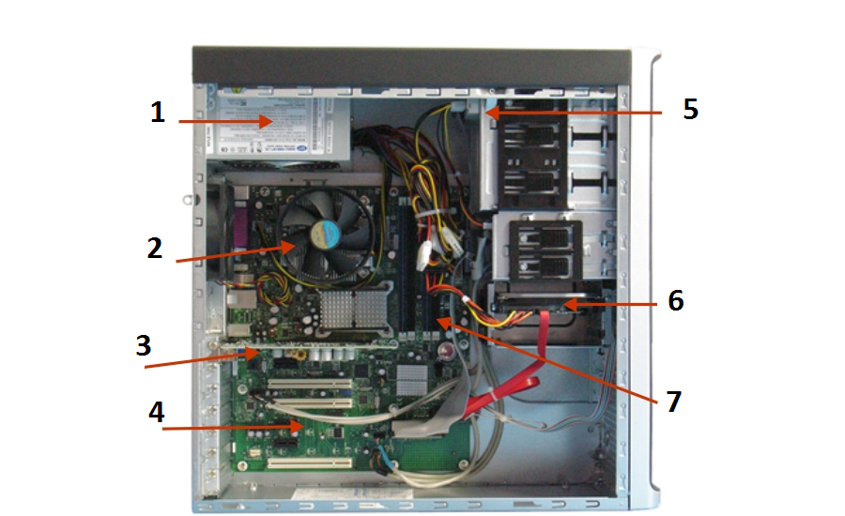

1
2
3
4
5
6
7

Δραστηριότητα 3
Συμπληρώστε τις θύρες σύνδεσης που αναγνωρίζετε με βάση την παρακάτω εικόνα.

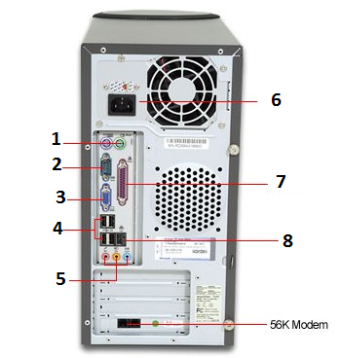

1
2
3
4
5
6
7
8

Δραστηριότητα 4
Δείτε στα παρακάτω link

α) Τι περιέχει η κεντρική μονάδα ενός Η/Υ;
http://photodentro.edu.gr/v/item/ds/8521/958

β) Τι εξαρτήματα περιέχει η μητρική πλακέτα;
http://photodentro.edu.gr/v/item/ds/8521/954

γ) Ποιες είναι οι πιο βασικές εσωτερικές κάρτες σε ένα Η/Υ;
http://photodentro.edu.gr/v/item/ds/8521/1215

δ) Δείτε τις θύρες σύνδεσης στο πίσω μέρος του Η/Υ.
http://photodentro.edu.gr/v/item/ds/8521/1170

Δραστηριότητα 5
Μεταβείτε στο παρακάτω link και συνδέστε με τα κατάλληλα καλώδια τις περιφερειακές συσκευές του Η/Υ.
http://photodentro.edu.gr/v/item/ds/8521/616

Αξιολογήστε το φύλλο εργασίας (βάλτε ένα Χ)
 | 1  (Μικρή) | 2 | 3 | 4 | 5  (Μεγάλη)
Δυσκολία
Ενδιαφέρον

Online Ασκήσεις
Απαντήστε στις Online Ασκήσεις του κεφαλαίου από το www.revolutionstudy.gr

